Escola Municipal de Educação Básica Augustinho Marcon.
Catanduvas, julho de 2021.
Diretora: Tatiana Bittencourt Menegat.
Assessora Técnica Pedagógica: Maristela Apª. Borella Baraúna.
Assessora Técnica Administrativa: Margarete Petter.
Professora: Salete Saggin.
Disciplina: Arte.
Aluno(a): -------------------------------------------------------------------
Turma: 2º ANO.

AULA 20 - SEMENTE DO FUTURO II – 05 A 09 JULHO DE 2021
- ESTA SEMANA, COM AJUDA DE UM FAMILIAR, LEIA COM ATENÇÃO AS INFORMAÇÕES ABAIXO PARA DESENVOLVER UMA PRODUÇÃO DE SUA ESCOLHA. NÃO SAIA BUSCAR FOLHAS LONGE DE CASA E SEMPRE ACOMPANHADO POR UM FAMILIAR ADULTO.
ARTES COM FOLHAS
O INVERNO CHEGOU, DURANTE AS ESTAÇÕES DO ANO ACONTECE A RENOVAÇÃO, AS FOLHAS SECAM E CAEM PARA QUE TUDO VOLTE A FLORESCER DEPOIS… AQUELE FRIOZINHO GOSTOSO!
CADA TROCA DE ESTAÇÃO É UMA OPORTUNIDADE PARA EXPLICAR PARA AS CRIANÇAS COMO ELAS ACONTECEM E A IMPORTÂNCIA DE CADA UMA. ESTA SEMANA, COM AJUDA DE UM FAMILIAR, LEIA COM ATENÇÃO AS INFORMAÇÕES ABAIXO PARA DESENVOLVER UMA PRODUÇÃO DE SUA ESCOLHA. NÃO SAIA BUSCAR FOLHAS LONGE DE CASA E SEMPRE ACOMPANHADO POR UM FAMILIAR ADULTO. TAMBÉM DÁ PARA FAZER ALGUMAS ATIVIDADES DIFERENTES, E AS QUE MAIS ME LEMBRAM A INFÂNCIA E AS AULAS DE EDUCAÇÃO ARTÍSTICA, SÃO AS ARTES COM FOLHAS. E O EXERCÍCIO INICIA-SE JUNTANDO AS FOLHAS CAÍDAS, PROCURANDO TEXTURAS E FORMAS DIFERENTES, UM MOMENTO PARA APROVEITAR EM FAMÍLIA. DEPOIS, É SÓ PEGAR ALGUMAS FOLHAS DE PAPEL BRANCO, GIZ DE CERA, TINTA GUACHE, COLA, CANETINHAS, AS FOLHAS QUE FORAM ENCONTRADAS NA CAMINHADA, E MUITA IMAGINAÇÃO. AQUI A IDEIA É IMAGINAR AS FOLHAS COMO PARTE DE ALGO E COMPLETAR COM CANETINHAS, LÁPIS DE COR, LÁPIS PRETO, ENFIM COM O MATERIAL QUE PREFERIR E ESTIVER A DISPOSIÇÃO.
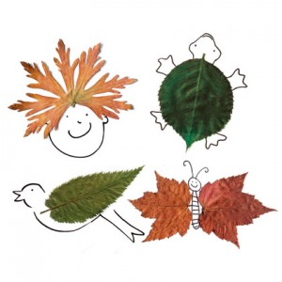

OUTRA MANEIRA DE CRIAR, É JUNTAR VÁRIAS FOLHAS E MONTAR UMA FIGURA (ABAIXO ALGUMAS IDEIAS DE ANIMAIS).

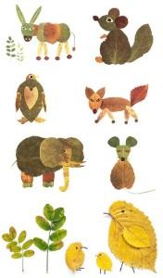

AMADAS CRIANÇAS E FAMILIARES, DESEJO QUE TODOS ESTEJAM BEM E ONDE QUER QUE ESTEJAM, DESEJO QUE DEUS ESTEJA JUNTO DE VOCÊS. TENHAM TODOS UMA ÓTIMA SEMANA.

